江苏省姜堰四中2013-2014学年度第一学期期中考试九年级物理试题及答案
2013.11
（考试时间：90分钟 满分：100分）
一、选择题 （每题4个选项中只有1个符合题意）（每题2分，共24分）
１．如图所示的四种工具在使用过程中，属于费力杠杆的是
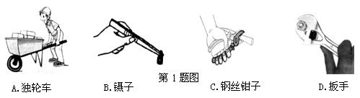

２．如果你将掉落在地面的物理课本捡起来放在课桌上，你对课本所做的功最接近于
A．0.02J B．0.2J C．2J D．20J
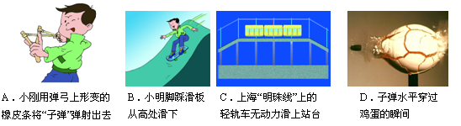
３．下列说法正确的是
A．功率越大的机械做功越快 B．机械效率越高的机械做功越多
C．机械效率越高的机械做功越快 D．功率越大的机械做功越多
４．下面四幅图描述的情景中属于动能转化为重力势能的是

5．关于温度、热量和内能，下列说法正确的是
A．0 ℃的冰内能为零 B．两个物体温度相同，它们之间就不会发生热传递
C．物体温度越高，所含热量越多 D．50 ℃水的内能一定比10 ℃水的内能多
６．一箱汽油用掉一半后，下列关于它的说法正确的是
A．它的密度变为原来的一半 B．它的比热容变为原来的一半
C．它的热值变为原来的一半 D．它的质量变为原来的一半
７．掉在水平地面上的弹性小球会跳起，而且弹跳的高度会越来越低。图示是小球弹跳的频闪照片，小球在1、2位置的高度一样。下面说法正确的是
Ａ．小球在1、2位置的动能相同，机械能也相同
Ｂ．小球在1、2位置的动能相同，2位置的机械能较小
Ｃ．小球在1、2位置的机械能相同，2位置的动能较小
Ｄ．小球在2位置的动能较小，机械能也较小
８．小明用两个相同的滑轮组成不同的滑轮组（如图所示），分别将同一物体匀速提高到相同高度，滑轮组的机械效率分别为η₁、η₂。（忽略绳重及摩擦）下列关系正确的是
A．F₁ > F₂，η₁ = η₂ B．F₁ > F₂，η₁ > η₂
C．F₁ < F₂，η₁ = η₂ D．F₁ < F₂，η₁ > η₂
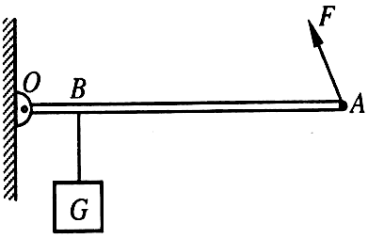
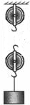
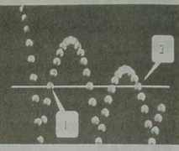
F₁
第８题图
F_{２}
第７题图
第９题图

９．如图所示，一根杠杆可绕O点转动，B处挂着一重物G，如果在A点施加一个如图所示的动力F使杠杆在水平方向平衡，则该杠杆为（ ）
A．费力杠杆 B．省力杠杆
C．等臂杠杆 D．以上三种情况都有可能
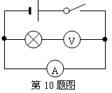
10．某同学在做电学实验时，不慎将电压表和电流表的位置对换，连接成如图所示的电路。若开关闭合，其后果是
A．电压表不会烧坏，电流表会烧坏
B．两表不会被烧坏
C．电压表会被烧坏，但无示数 D．两表会被烧坏
11．关于生活中的一些电路连接，下列判断不正确的是
A．圣诞节的夜晚，装扮圣诞树的小彩灯是串联的
B．道路两旁的路灯，晚上同时亮，早上同时灭，它们是串联的
C．一般家庭的卫生间都要安装照明灯和换气扇，使用时互不影响，它们是并联的
D．楼道中的电灯是由声控开关和光控开关共同控制的，只有在天暗并且有声音时才能亮，所以声控开关、光控开关及灯是串联的
12．小灯泡的结构如图甲，按乙图中的连接能让完好的灯泡点亮的是
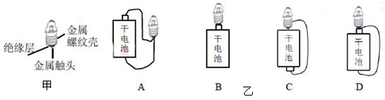

二、填空题 （本题有8小题，每空1分，共26分）
13. 用定滑轮匀速提升重为180N的物体，所用拉力为200N，物体升高2m，所用时间为5s。此过程中，有用功为 J，拉力做功的功率为 W，定滑轮的机械效率为 。
14.如图甲所示装置，在透明塑料盒的底部钻一个孔，把电子式火花发生器的放电针紧紧地
塞进孔中，打开塑料盒盖，向盒内滴入数滴酒精，再将盒盖盖紧，然后揿动电火花发生
器的按钮，看到______________________，在此过程中，酒精燃烧后的燃气的________
能转化为塞子的 能.图________中（选填“乙”或“丙”）汽油机的工作过程与这一实验过程中能量的转化是一致的.如果该汽油机机飞轮转速是1800r／min，则它每秒钟内对外做功________次，完成________个冲程。
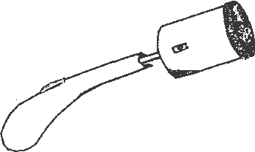
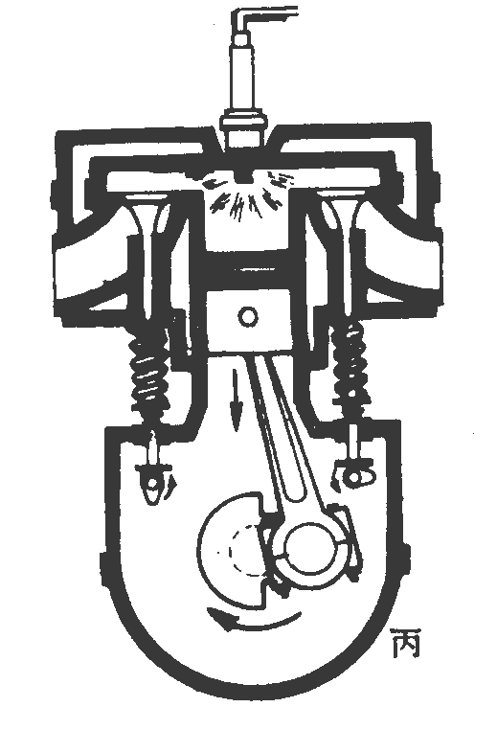
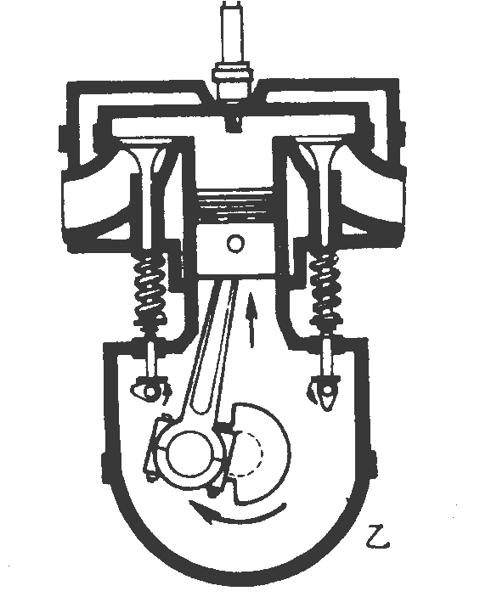
电源
M
联动开关
温控开关
第15题图

第14题图

甲
乙
丙

[来源:Zxxk.Com]
15．电视机的遥控器由两节干电池供电，其工作电压为 V， 家用白炽灯正常工作时的电流约200 （填单位）；一些家用电器的内部结构中常常装有控制开关，这些开关一般与相应的用电器 ______联．还有一些家用电器内部又分成好几个不同的工作部分，如双桶洗衣机分洗涤侧和脱水侧，分别由两个电动机来工作，根据你的经验，这两个电动机应该是____联的；如图所示，是家用电冰箱及其部分电路图.冰箱压缩机由温控开关自动控制，冷藏室照明灯由冰箱门联动开关控制.冰箱门关闭后，联动开关应该处于______状态，当冰箱里的温度升高到一定程度时，温控开关会自动________（选填“断开”或“闭合”）
16．冬天孩子们围着火炉取暖，这是利用 的方式增加了手的内能；而远离火炉的孩子同时还要靠双手反复摩擦让手感到温暖，这是利用 的方式内能。（以上两空选填“做功”或“热传递”）
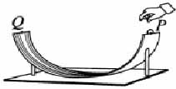
17．某学生在做“研究杠杆平衡条件”的实验中，把杠杆的中点支在支架上，调节杠杆两端的平衡螺母使杠杆在水平位置平衡，这样做的目的是避免 对实验的影响；实验时，下图中所示的两个状态均表示杠杆已达到平衡。当杠杆由图甲的位置变成图乙的位置时，弹簧秤的示数将 。（填“变大”、“变小”或“不变”）
第18题图
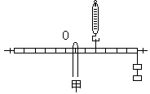
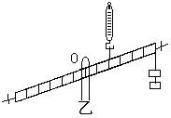
第17题图

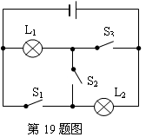
18．如图是固定在水平桌面上的圆弧轨道，将一小球由轨道的P点自由释放，滚动到Q点。在此过程中，动能先变 后变 ，重力势能 。
19．如图所示电路中，只闭合S₁、S₃时，灯L₁、L₂是__________，只闭合S₂时，灯L₁、L₂是__________(填“串联”或“并联”)。不能同时闭合开关 ，否则将会造成电源短路。
20．如图所示的电路板上有两个可以旋下的小灯泡，在板面上只露
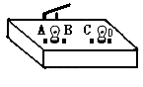
出四个接线柱，一个开关，另有两根导线和一个电压表，
第20题图
老师让王丽判断两灯的连接方式，最简单可行的方案是  。
三、解答题(本题有９小题，共50分)
21．（6分）按要求作图：
（1）如图甲所示，当人曲臂将重物端起时, 人的前臂可以看作一个杠杆。请在示意图上画出动力F₁的力臂以及Ｂ处受到的的阻力F₂。
（2）如图乙所示，要使轻质杠杆在图示位置平衡，作出人加在杠杆上的最小作用力及力臂。
（3）根据如图丙所示的电路，请在虚线框中画出这个电路的电路图。
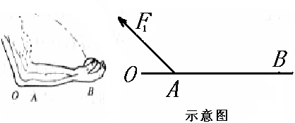
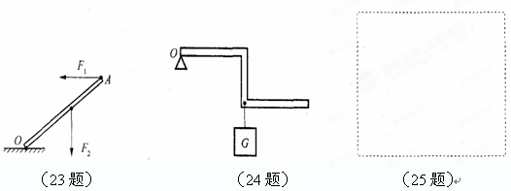
甲
乙

丙
A
2
- 0.6 3
L₁
L₂

S

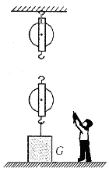
G
第22题图
22．（８分）如图所示装置 ，绳重及摩擦不计，装卸工人将重为800N的货物提至高处，人对绳的拉力F为500N，货物在1min内匀速上升了5m。
（1）请在图上画出绳子的绕法；
（2）求滑轮组的机械效率；
（3）如果重物是600N，要把重物提升5m，求拉力做的功。
23．（６分）星期天，小刘骑电动自行车以18ｋｍ／ｈ的速度在长江大堤上匀速行驶了7000ｍ，电动自行车牵引力的功率为150Ｗ。求：
（１）小刘在长江大堤上行驶的时间；
（２）电动自行车在这段时间内牵引力所做的功；
（３）电动自行车的牵引力。

24．（7分）如图是某太阳能热水器，向其中注入50kg水，阳光照射一段时间后，水温从10℃升高到50℃。水的比热容是4.2×10³J/（kg·℃）。试求：
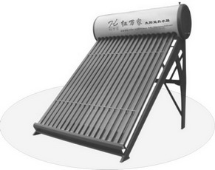
（1）这段时间该热水器中的水吸收的热量是多少？
第24题图
（2）如果这段时间该太阳能热水器接收到太阳辐射的热量是2.8×10⁷J，则这段时间该热水器的效率是多少？
（3）若用煤燃烧来提供2.8×10⁷J的热量，需完全燃烧多少千克煤？（煤的热值约为3.5×10⁷J/kg）。
(4)说说使用太阳能热水器的一个优点。
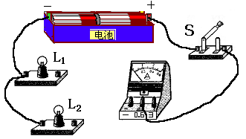
第25题图

25．（６分）如右图是小红“探究并联电路电流特点”实验时未连好的电路，现要求灯L₁和灯L₂并联，且用电流表测灯L₂中的电流。
（1）（２分）请你用笔画线表示导线完成电路连接。
（2）闭合开关前小红发现电流表如图（a）所示，出现这个现象原因是
（3）小红修改了（2）中的操作后，闭合开关，发现电流表的示数如图（b）所示，则小红下一步的操作是 。
（4）电路连接正确后，闭合开关电流表示数如图c所示，则通过灯L₂的电流为 A；再用电流表测干路中的电流时，电流表的示数如图d所示，则通过灯L₁中的电流为 A．
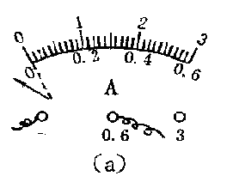
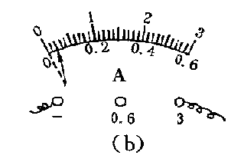
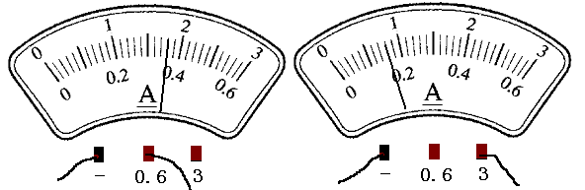
(c)
(d)

26．（５分）小明看到运动员拉弓射箭时，弓拉得越弯，箭射得越远．小明猜想：弹性势能的大小可能与物体的弹性形变有关。
（1）为验证其猜想是否正确，他设计了如下实验（弹簧被压缩后未超过其弹性限度），如图所示，将同一个弹簧压缩 （选填“相同”或“不同”）的长度，将小球置于弹簧的右端，松开后小球碰到同一位置的相同木块上，分析比较木块 ，从而比较弹性势能的大小。
（2）若水平面绝对光滑，本实验将 （选填“能”或“不能”）达到探究目的．
第26题图
（3）小明根据实验现象认为：小球推动木块移动一段距离后 都要停下来，所以弹簧、小球和木块所具有的机械能最终都彻底消灭了．你认为小明的观点是 的（选填“正确”或“错误”），理由是 。
27．(４分)如图甲，在探究“不同物质吸热能力”的实验中：
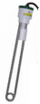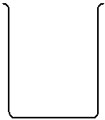
a
b
35
30
25
20
15
10
0
1
2
3
4
5
6
a
b
温度/℃
时间/min
乙
甲
第２7题图
（1）在两个相同的烧杯中加入初温相同、 相同的水和煤油；实验时选用两个相同的电加热器加热，目的是使水和煤油在单位时间内 。
（2）实验中记录下两种物质温度随时间的变化图像并描出了如图乙所示的图像，由图可知b物质是 ，分析图像还判断出 （水／煤油）的吸热能力较强。
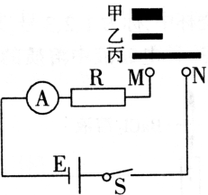
28．（２分）某同学利用如图电路，探究“导体电阻的大小与其横截面积的关系”，图中甲、乙、丙是镍铬合金丝，甲、乙长度相同，乙、丙粗细相同．实验中，根据 判断接入M、N两点间电阻的大小，选用的电阻丝是 . 。
第２8题图
29．（６分）瑞瑞同学在探究串联电路电压的规律时连接了如图所示的电路，
（1）连接电路时，开关必须 。
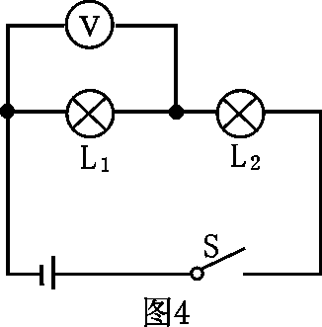
(2)瑞瑞同学正确连接电路后，闭合开关测出了L₁两端电压。
第２9题图
a
b
c
在测量L₂两端电压时，为节省时间，他采用以下方法：
电压表所接的b点不动，只断开a接点，并改接到c接
点上。则他 （能／不能）测出L₂两端的电压，原
因是 。[来源:学|科|网]
(3)方法改进后，所测ab、bc、ac间的电压记录在下面的表格中。
在测量误差允许的范围内，分析瑞瑞同学的实验数据可以得出
的结论是：串联电路两端的总电压 （等于／不等于）
各用电器两端电压之和。
U_{ab}/V | U_{bc}/V | U_{ac}/V
2.4 | 1.4 | 3.75
(4)这个实验在设计方案上还存在的不足之处是 。

(5)瑞瑞同学在实验时还发现闭合开关后灯Ｌ_{２}较亮，灯Ｌ_{１}较暗，他认为是“电流从电源的正极出发，依次经过Ｌ_{２}、Ｌ_{１}，电流逐渐变小，所以Ｌ_{２}较亮”。请你利用图中的Ｌ_{１}、Ｌ_{２}、电源、开关、导线在虚线框内设计一个电路，探究说明瑞瑞的说法是否正确。
九年级物理期中试卷答案卷
（试卷分值：100分 考试时间：90分钟）
一、选择题（每题4个选项中只有1个符合题意，每题2分，共24分）
题号 | 1 | 2 | 3 | 4 | 5 | 6 | 7 | 8 | 9 | 10 | 11 | 12
答案 | B | C | A | C | B | D | D | A | B | A | B[来源:Z+xx+k.Com] | C
二、填空题（每空1分，共26分）
13．360 ，80 , 90﹪ 。 [来源:Z,xx,k.Com]
14． 盒盖弹出 ， 内 ， 机械 ， 丙 ， 15 , 60 。
15． 3 ， mA ， 串 , 并 , 断开 , 闭合 。
16． 热传递 ， 做功 。 17． 杠杆自重 ， 不变 。
18. 大 ， 小 ， 先变小后变大 。19． 并联 ， 串联 ， S₁、S₂、S₃ 。
20． 拧下其中一盏灯泡，看另一盏灯泡是否发光 。
三、解答题（共50分）
21．（6分）按要求作图：（略）
（1） （2） （3）

22．（8分）
（1）略
（2）80﹪
（3）4000J

23．（8分） 24．（7分）
（1）1400s (1)8.4×10⁶J
（2）2.1×10⁵J (2)30﹪
（3）30N (3)0.8kg
（4）节能（环保、经济、方便等）

第25题图

25．（6分）（1）（略）；（2） 没有教零 ； （3） 断开开 关，将电流表换用小量程 ；（4） 0.36 ， 0.44 。
26．（5分）（1） 不同 ， 运动的距离 ；
（2） 不能；（3） 错误 ， 小球和木块克服摩擦阻力做功，将机械能转化为内能，机械能并没有消失 。
27．（4分）（1） 质量 ， 吸收的热量相等 ； （2） 煤油 ， 水 。
28（2分） 电流表示数的大小 ， 甲、乙 。
29．（6分）（1） 断开 ；（2） 不能 ， 电压表指针会反向偏转 ；
（3） 等于 ；（4） 实验次数太少，结论不具有普遍性
（5）（略）

